4.16新龙小一班今日动态
一、来园情况
早上大部分小朋友都能主动和老师、他人打招呼的小朋友是：李依恬、高依诺、周佳毅、仇思诺、王启轩、赵诺一、罗恩哲、吴律、刘然诺、谢意增、楚慕凡、高翊桐、李雨佳、许米诺、蔡书歆、陆钦瀚、万佳妮、赵伊凡。
二、区域游戏
区域游戏时间，小朋友们能根据自己选择的区域进行自主游戏。
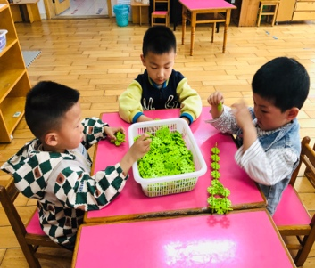 | 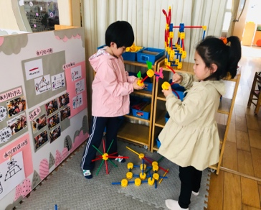 | 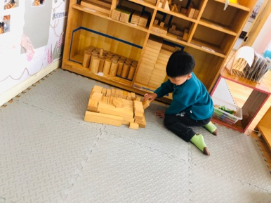 | 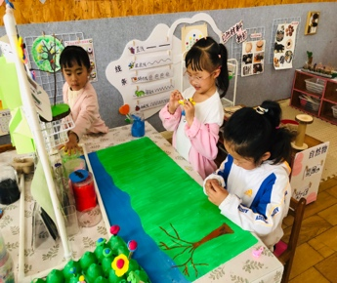
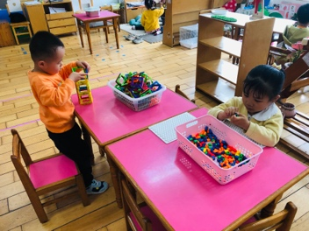 | 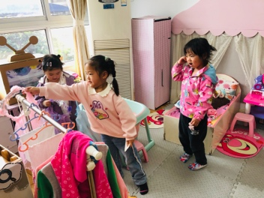 | 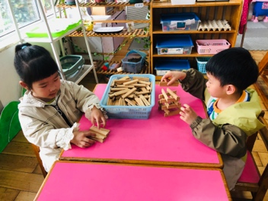 | 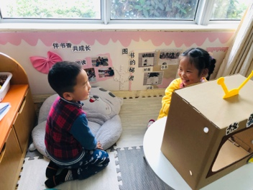
三、户外
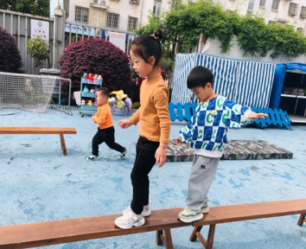 | 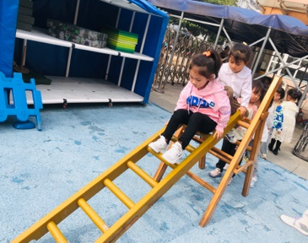 | 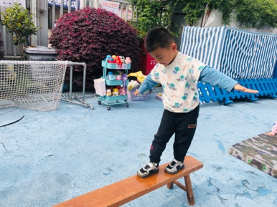 | 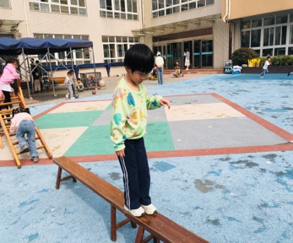
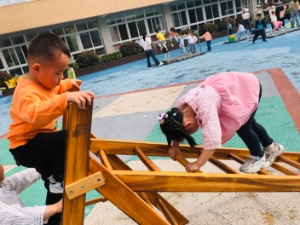 | 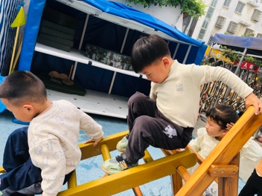 | 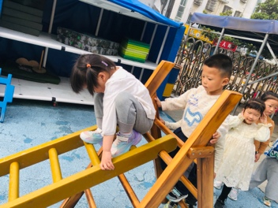 | 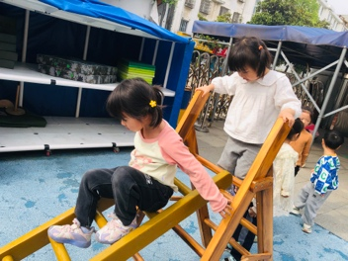

四、请您关注
1.天气变化较大，注意增减衣物。
2.大家在接孩子的时候注意排队通道。

